Reconhecimento de Digitos Manuscritos com Redes Neurais Convolucionais: um Estudo de Caso com a Base MNIST
Raian Andrade
Curso de Ciencia da Computacao
Disciplina de Inteligencia Artificial
andradeneto1999@gmail.com

Abstract. This paper presents a case study on handwritten digit recognition using a convolutional neural network (CNN) trained on the MNIST dataset. We describe the network architecture, the supervised learning algorithm (backpropagation with the Adam optimizer and cross-entropy loss), the training data and the experimental protocol. The model reaches 99.29% accuracy on the 10,000 test images, and we analyze its behavior through learning curves, a confusion matrix and per-class metrics. The full implementation in Python/PyTorch is discussed throughout the text.
Resumo. Este artigo apresenta um estudo de caso sobre reconhecimento de digitos manuscritos utilizando uma rede neural convolucional (CNN) treinada na base MNIST. Descrevemos a arquitetura da rede, o algoritmo de aprendizado supervisionado (retropropagacao com o otimizador Adam e funcao de perda de entropia cruzada), os dados de treino e o protocolo experimental. O modelo atinge 99.29% de acuracia sobre as 10.000 imagens de teste, e analisamos seu comportamento por meio de curvas de aprendizado, matriz de confusao e metricas por classe. A implementacao completa em Python/PyTorch e discutida ao longo do texto.
1. Introducao
O reconhecimento de digitos manuscritos e um problema classico de visao computacional e aprendizado de maquina, com aplicacoes diretas na leitura automatica de codigos postais, no processamento de cheques bancarios, na digitalizacao de formularios e na conversao de documentos manuscritos para formato digital. Apesar de parecer trivial para um ser humano, o problema envolve grande variabilidade na forma como cada pessoa escreve um mesmo digito, o que torna regras fixas inviaveis e motiva o uso de tecnicas de aprendizado a partir de exemplos.
Neste trabalho conduzimos um estudo de caso sobre o tema utilizando a base MNIST como dominio de aplicacao e uma rede neural convolucional (CNN) como modelo de classificacao. O objetivo e demonstrar, de ponta a ponta, como uma rede neural aprende a reconhecer os dez digitos (0 a 9): desde o carregamento e pre-processamento dos dados, passando pela definicao da arquitetura e do algoritmo de treino, ate a avaliacao quantitativa dos resultados. Toda a discussao e acompanhada da implementacao em Python com a biblioteca PyTorch.
O restante do artigo esta organizado da seguinte forma. A Secao 2 descreve o dominio de aplicacao e a base de dados MNIST. A Secao 3 apresenta a arquitetura da rede neural. A Secao 4 detalha o algoritmo de aprendizado. A Secao 5 descreve a implementacao em codigo. A Secao 6 apresenta e discute os resultados experimentais, e a Secao 7 conclui o trabalho.
2. Dominio de Aplicacao e Base de Dados
O dominio de aplicacao deste estudo e a classificacao de imagens de digitos manuscritos isolados. Utilizamos a base MNIST (Modified National Institute of Standards and Technology), um dos conjuntos de dados mais utilizados como referencia em aprendizado de maquina. A MNIST e composta por 70.000 imagens em escala de cinza, sendo 60.000 destinadas ao treino e 10.000 ao teste. Cada imagem possui 28x28 pixels (784 atributos de intensidade no intervalo de 0 a 255) e esta associada a um rotulo inteiro entre 0 e 9, indicando o digito correspondente.
As imagens ja vem centralizadas e normalizadas em tamanho, o que reduz parte da variabilidade e permite concentrar o estudo no aprendizado das formas dos digitos. Como pre-processamento adicional, convertemos cada imagem para um tensor e aplicamos a normalizacao padrao da base, subtraindo a media (0,1307) e dividindo pelo desvio-padrao (0,3081) calculados sobre o conjunto de treino. Essa padronizacao centraliza os dados em torno de zero e acelera a convergencia do treino. A Figura 1 ilustra algumas amostras da base.
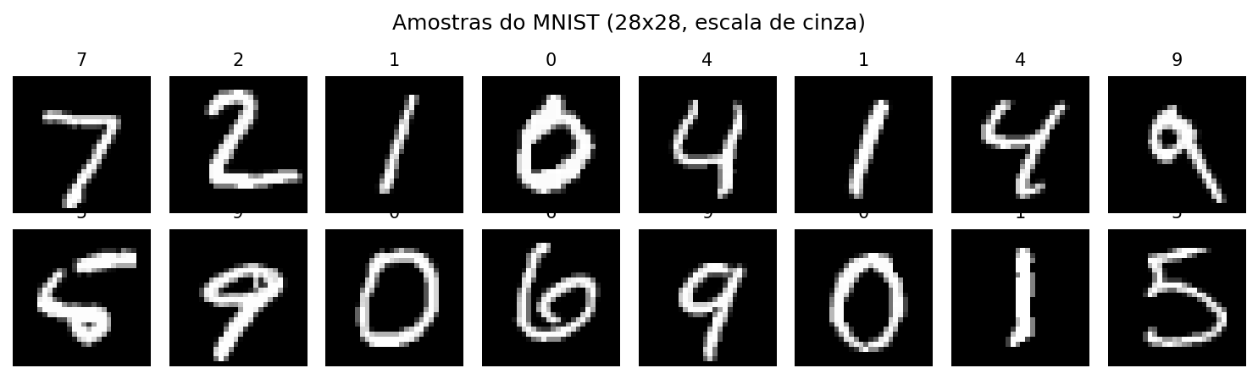
Figura 1. Amostras de digitos manuscritos da base MNIST (28x28 pixels, escala de cinza) com seus respectivos rotulos.
2.1. Divisao dos Dados (Treino, Validacao e Teste)
Para uma avaliacao metodologicamente correta, adotamos uma particao em tres conjuntos. As 60.000 imagens originais de treino foram divididas em 50.000 imagens de treino e 10.000 imagens de validacao, por meio de uma particao aleatoria reproduzivel (semente fixa). As 10.000 imagens do conjunto oficial de teste foram mantidas intactas. O conjunto de treino e usado para ajustar os pesos da rede; o conjunto de validacao serve para monitorar a generalizacao a cada epoca e selecionar o melhor modelo (early model selection), evitando que decisoes de projeto sejam influenciadas pelo teste; e o conjunto de teste e utilizado uma unica vez, ao final, para estimar de forma imparcial o desempenho do modelo escolhido. A Tabela 1 resume essa divisao.
Tabela 1. Divisao da base MNIST em treino, validacao e teste.
Conjunto | Imagens | Proporcao | Uso
Treino | 50.000 | 71% | ajuste dos pesos
Validacao | 10.000 | 14% | selecao do modelo
Teste | 10.000 | 14% | avaliacao final
Total | 70.000 | 100% | -

3. Arquitetura da Rede Neural
Para a tarefa de classificacao adotamos uma rede neural convolucional (CNN), arquitetura especialmente adequada a dados com estrutura espacial como imagens. Diferentemente de uma rede totalmente conectada, a CNN explora a correlacao local entre pixels vizinhos por meio de filtros convolucionais compartilhados, o que reduz drasticamente o numero de parametros e introduz invariancia a pequenas translacoes dos tracos do digito.
A arquitetura proposta, denominada DigitCNN, e composta por dois blocos convolucionais seguidos de um classificador totalmente conectado. Cada bloco aplica duas camadas convolucionais com filtros 3x3, normalizacao em lote (BatchNorm), ativacao ReLU e uma reducao espacial por max-pooling 2x2. O primeiro bloco eleva a profundidade de 1 para 32 canais e reduz a resolucao de 28x28 para 14x14; o segundo eleva de 32 para 64 canais e reduz de 14x14 para 7x7. Em seguida, o mapa de caracteristicas resultante (64x7x7) e achatado e processado por uma camada densa de 128 neuronios com Dropout de 0,3, finalizando em uma camada de saida com 10 neuronios (um por digito). A Tabela 2 resume a arquitetura.
Tabela 2. Arquitetura da rede DigitCNN.
Camada | Configuracao | Saida
Entrada | imagem em escala de cinza | 1 x 28 x 28
Conv + BN + ReLU (x2) | 32 filtros 3x3 | 32 x 28 x 28
MaxPool 2x2 | reducao espacial | 32 x 14 x 14
Conv + BN + ReLU (x2) | 64 filtros 3x3 | 64 x 14 x 14
MaxPool 2x2 | reducao espacial | 64 x 7 x 7
Flatten + Linear + ReLU | 128 neuronios | 128
Dropout | p = 0,3 | 128
Linear (saida) | 10 neuronios (digitos) | 10

A camada de saida produz dez valores (logits). convertidos em uma distribuicao de probabilidade pela funcao softmax durante a inferencia. O digito predito e aquele de maior probabilidade. No total. a rede possui 468.202 parametros treinaveis. o que a torna leve o suficiente para ser treinada em poucos minutos em CPU.
4. Algoritmo de Aprendizado
O treinamento segue o paradigma de aprendizado supervisionado: a rede recebe pares (imagem, rotulo) e ajusta seus parametros para minimizar o erro entre a saida prevista e o rotulo verdadeiro. A funcao de perda utilizada e a entropia cruzada (cross-entropy), apropriada para classificacao multiclasse, que mede a discrepancia entre a distribuicao de probabilidade prevista e o rotulo real codificado.
O ajuste dos pesos e feito pelo algoritmo de retropropagacao (backpropagation), que calcula o gradiente da perda em relacao a cada parametro por meio da regra da cadeia, propagando o erro da saida ate as primeiras camadas. A atualizacao dos pesos emprega o otimizador Adam, uma variante do gradiente descendente estocastico que adapta a taxa de aprendizado para cada parametro com base em estimativas dos momentos de primeira e segunda ordem do gradiente, proporcionando convergencia rapida e estavel.
Os principais hiperparametros do treino foram:
- Otimizador: Adam com taxa de aprendizado (learning rate) de 0.001.
- Funcao de perda: entropia cruzada (CrossEntropyLoss).
- Tamanho do lote (batch size): 128 imagens.
- Numero de epocas: 8 passagens completas pelo conjunto de treino.
- Semente aleatoria: 42 (para reprodutibilidade).
A cada epoca, o conjunto de treino e percorrido em lotes embaralhados; para cada lote calcula-se a saida da rede (forward), a perda, os gradientes (backward) e a atualizacao dos pesos. Ao final de cada epoca, o modelo e avaliado no conjunto de validacao, e o checkpoint de maior acuracia de validacao e preservado. O conjunto de teste nao participa em nenhum momento do treino ou da selecao de modelo, sendo reservado para a avaliacao final.
5. Implementacao
A implementacao foi feita em Python utilizando a biblioteca PyTorch para a definicao e o treino da rede, e torchvision para o acesso a base MNIST. O codigo esta organizado em modulos: data.py (carregamento e pre-processamento), model.py (arquitetura), train.py (laco de treino e avaliacao) e visualize.py (geracao das figuras). O trecho a seguir mostra a definicao da arquitetura.
class DigitCNN(nn.Module):
def __init__(self, num_classes=10):
super().__init__()
self.features = nn.Sequential(
nn.Conv2d(1, 32, 3, padding=1), nn.BatchNorm2d(32), nn.ReLU(),
nn.Conv2d(32, 32, 3, padding=1), nn.BatchNorm2d(32), nn.ReLU(),
nn.MaxPool2d(2), # 28x28 -> 14x14
nn.Conv2d(32, 64, 3, padding=1), nn.BatchNorm2d(64), nn.ReLU(),
nn.Conv2d(64, 64, 3, padding=1), nn.BatchNorm2d(64), nn.ReLU(),
nn.MaxPool2d(2)) # 14x14 -> 7x7
self.classifier = nn.Sequential(
nn.Flatten(), nn.Linear(64*7*7, 128), nn.ReLU(),
nn.Dropout(0.3), nn.Linear(128, num_classes))
def forward(self, x):
return self.classifier(self.features(x))
O laco de treino de uma epoca resume-se a:
for x, y in train_loader:
optimizer.zero_grad()
logits = model(x) # forward
loss = criterion(logits, y) # entropia cruzada
loss.backward() # backpropagation
optimizer.step() # atualizacao (Adam)
6. Resultados e Discussao
Apos 8 epocas de treino (concluidas em aproximadamente 352 segundos em CPU), o modelo selecionado pela validacao (melhor acuracia de validacao: 99.21%) alcancou 99.29% de acuracia sobre as 10.000 imagens do conjunto de teste, o que corresponde a uma taxa de erro de apenas 0.71%. A Figura 2 apresenta a evolucao da perda e da acuracia ao longo das epocas, para os conjuntos de treino e validacao. Observa-se convergencia rapida e a ausencia de overfitting acentuado, com as curvas de treino e validacao proximas entre si.
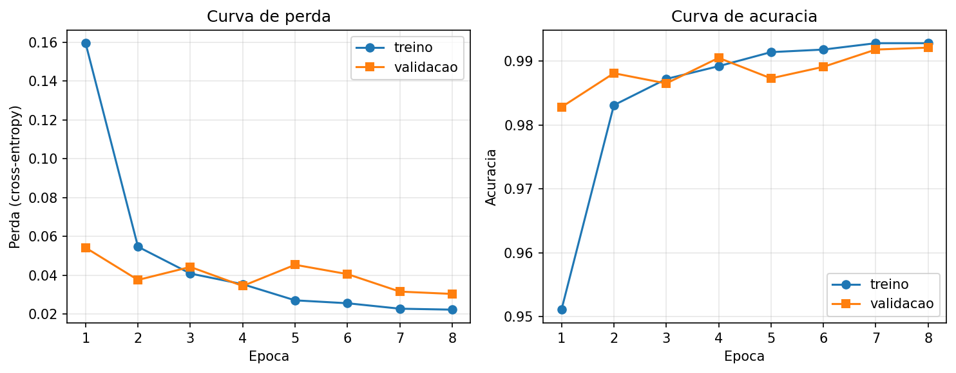
Figura 2. Curvas de perda (esquerda) e acuracia (direita) por epoca, para os conjuntos de treino e validacao.
Para uma analise mais detalhada dos acertos e erros por classe, a Figura 3 exibe a matriz de confusao sobre o conjunto de teste. A forte concentracao de valores na diagonal principal confirma o bom desempenho do classificador. Os poucos erros ocorrem majoritariamente entre digitos de formato visualmente semelhante.
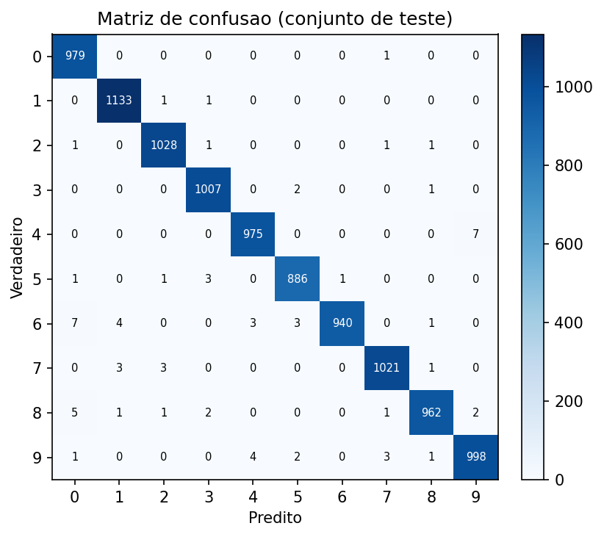
Figura 3. Matriz de confusao sobre as 10.000 imagens de teste. Linhas representam a classe verdadeira e colunas a classe predita.
A Tabela 3 apresenta as metricas de precisao, revocacao e F1-score por classe. O digito '1' obteve o melhor F1-score (99.6%), enquanto o digito '6' foi o mais dificil (99.0% de F1-score), coerente com sua maior semelhanca grafica com outros digitos.
Tabela 3. Metricas por classe no conjunto de teste (%).
Digito | Precisao | Revocacao | F1-score | Suporte
0 | 98.5 | 99.9 | 99.2 | 980
1 | 99.3 | 99.8 | 99.6 | 1135
2 | 99.4 | 99.6 | 99.5 | 1032
3 | 99.3 | 99.7 | 99.5 | 1010
4 | 99.3 | 99.3 | 99.3 | 982
5 | 99.2 | 99.3 | 99.3 | 892
6 | 99.9 | 98.1 | 99.0 | 958
7 | 99.4 | 99.3 | 99.4 | 1028
8 | 99.5 | 98.8 | 99.1 | 974
9 | 99.1 | 98.9 | 99.0 | 1009

Por fim, a Figura 4 mostra exemplos de predicoes da rede, com a probabilidade atribuida a classe escolhida. A grande maioria das predicoes e correta e com alta confianca, ilustrando qualitativamente a eficacia do modelo.
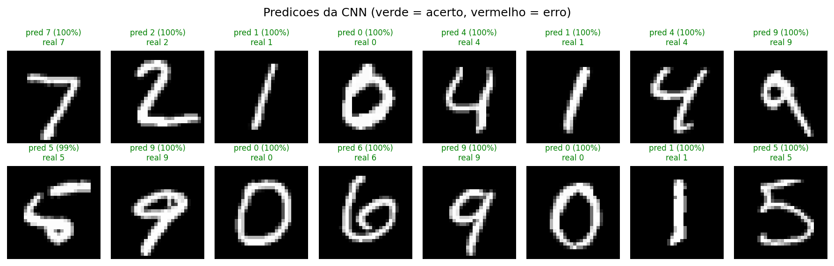
Figura 4. Exemplos de predicoes da CNN. Em verde os acertos e em vermelho os eventuais erros, com a probabilidade da classe predita.
7. Conclusao
Este estudo de caso demonstrou, de forma completa, a aplicacao de uma rede neural convolucional ao reconhecimento de digitos manuscritos da base MNIST. A partir de uma arquitetura compacta e de um treino supervisionado com backpropagation e otimizador Adam, o modelo atingiu uma acuracia de 99.29% no conjunto de teste, comprovando a eficacia das CNNs para tarefas de classificacao de imagens mesmo com recursos computacionais modestos.
Como trabalhos futuros, destacam-se a aplicacao de tecnicas de aumento de dados (data augmentation), a avaliacao da robustez do modelo frente a perturbacoes adversariais e a extensao da abordagem para bases mais desafiadoras, como EMNIST e dados de digitos do mundo real.
Referencias
LeCun, Y., Bottou, L., Bengio, Y. and Haffner, P. (1998). Gradient-based learning applied to document recognition. Proceedings of the IEEE, 86(11):2278-2324.
Goodfellow, I., Bengio, Y. and Courville, A. (2016). Deep Learning. MIT Press.
Kingma, D. P. and Ba, J. (2015). Adam: A Method for Stochastic Optimization. International Conference on Learning Representations (ICLR).
Paszke, A. et al. (2019). PyTorch: An Imperative Style, High-Performance Deep Learning Library. Advances in Neural Information Processing Systems (NeurIPS).

